1. Ascendente.

1. Descendente

3.

Las secuencias de nodos no examinadas serian la opción c y d, porque la c no es, debido a que 240 viene después de 911, entonces, este debe ser su hijo izquierdo, y cualquier nodo posterior debe ser menor que 911 (padre). Pero el nodo 912 rompe esta secuencia, es mayor que 911 y está en el sub-árbol izquierdo de 911, rompiendo las reglas básicas de los árboles de búsqueda binarios y el e no es, porque esta secuencia es interrumpida por el nodo 299 < 347 y se encuentra en el subárbol derecho de 347, rompiendo las reglas básicas de los árboles de búsqueda binarios

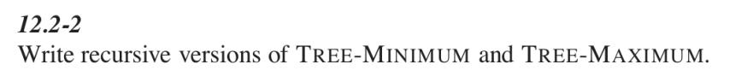

Busque 9 en este árbol. Entonces A = {7}, B = {5, 8, 9} y C = {}. Entonces 7 > 5.

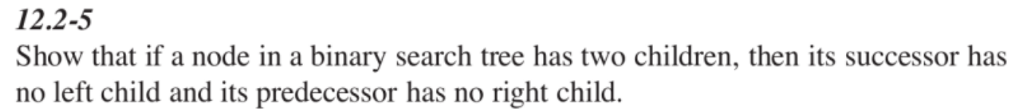

Supongamos que el nodo x tiene dos hijos. Por lo tanto, su sucesor es el elemento BST más pequeño. Basado en x.right. Si se deja un hijo en él, no es el elemento más pequeño. entonces no puedes, hay un hijo a la izquierda. Asimismo, el predecesor debe ser el elemento más grande. subárbol izquierdo, por lo que no puede tener un hijo derecho.

Primero, especificamos que y debe ser un ancestro de x. Si y no es un ancestro de x, entonces, Sea z el primer ancestro común de x e y. Según la naturaleza del árbol binario de búsqueda, x < z < y, por lo que y no puede ser descendiente de x. y.left debe ser un ancestro de x, porque si no lo fuera, y.right sería x lo que significa x > y. Finalmente, si asumimos que y no es el ancestro más bajo de x, sus hijos a la izquierda también hay un antepasado de x. Denotemos este ancestro más bajo por z. Después debe estar en el subárbol izquierdo de y, lo que significa que zy es descendiente de x.